LEARNING AGREEMENT – SMS

FOR STUDIES AND COMBINED MOBILITIES BETWEEN PROGRAMME COUNTRIES
Student  Etudiant |  |  | Last name(s)  Nom(s) | First name(s)  Prénom(s) | Date of birth  Date de naissance | Nationality  Nationalité |  |  | Sex [M/F]  Genre [M/F] | Study cycle  Cycle d’études |  |  |  | Field of education  Domaine d’études
Sending Institution  Etablissement d’envoi |  |  | Name  Nom | Faculty/Department  Faculté/Département | Erasmus code (if applicable)  Code Erasmus (si existant) | Address  Adresse |  |  | Country  Pays | Contact person name; email; phone  Nom de la personne de contact ; adresse mail ; téléphone
 |  |  | Audencia Business School | Department of International Affairs | FNANTES 12 | 8 Route de la Jonelière  44312 Nantes |  |  | France | Céline Le Bournault  clebournault@audencia.com  +33 (0)2.40.37.46.83
Receiving Institution  Etablissement d’accueil |  |  | Name  Nom | Faculty/Department  Faculté/Département | Erasmus code (if applicable)  Code Erasmus  (si existant) | Address  Adresse |  |  | Country  Pays | Contact person name; email; phone  Nom de la personne de contact ; adresse mail ; téléphone
Before the mobility – Avant la mobilité

Study Programme at the Receiving Institution
Programme d’études dans l’établissement d’accueil
Planned period of the mobility: from [month/year] ……………. to [month/year] ……………
Période de mobilité prévue : de [mois/année]……………………… à [mois/année]……………..
Table A  Before the mobility  Tableau A  Avant la mobilité |  | Component code  (if any)  Référence de la composante pédagogique  (si existante) |  | Component title at the Receiving Institution  (as indicated in the course catalogue)  Intitulé de la composante pédagogique dans l’établissement d’accueil  (tel qu’indiqué dans le catalogue de cours) |  |  |  | Semester  Semestre |  |  |  | Number of ECTS credits (or equivalent) to be awarded by the Receiving Institution upon successful completion  Nombre de crédits ECTS (ou de crédits équivalents) attribués par l’établissement d’accueil, après validation de la composante
 |  |  |  |  |  |  |  |  |  |  |  | Total :
Web link to the course catalogue at the Receiving Institution describing the learning outcomes: [web link to the relevant information]
Lien internet vers le catalogue de cours de l’établissement d’accueil sur lequel figurent les résultats d’apprentissage : [lien internet]
The level of language competence in ________ [indicate here the main language of instruction] that the student already has or agrees to acquire by the start of the study period is:
Le niveau de compétence linguistique en___________ [indiquer ici la principale langue d’enseignement] que l’étudiant possède ou s’engage à acquérir avant le début de la période de mobilité est :
A1 ☐ A2 ☐ B1 ☐ B2 ☐ C1 ☐ C2 ☐ Native speaker / Locuteur natif ☐

CONTRAT PEDAGOGIQUE – SMS

POUR LES MOBILITES D’ETUDES ET COMBINEES ENTRE PAYS PROGRAMME

Recognition at the Sending Institution
Reconnaissance de la mobilité dans l’établissement d’envoi

Table B  Before the mobility  Tableau B  Avant la mobilité | Component code  (if any)  Référence de la composante pédagogique  (si existante) | Component title at the Sending Institution  (as indicated in the course catalogue)  Intitulé de la composante pédagogique dans l’établissement d’envoi  (tel qu’indiqué dans le catalogue de cours) |  |  |  |  |  |  | Semester  Semestre |  |  | Number of ECTS credits (or equivalent) to be recognised by the Sending Institution  Nombre de crédits ECTS (ou de crédits équivalents) reconnus par l’établissement d’envoi
 |  | Mobility Window (ne pas remplir)
 |  |  |  |  |  |  |  |  |  |  |  | Total: …
Provisions applying if the student does not complete successfully some educational components: [web link to the relevant information]
Dispositions applicables si l’étudiant ne valide pas certaines composantes pédagogiques : [lien internet]
Commitment
Engagement
By signing this document, the student, the Sending Institution and the Receiving Institution confirm that they approve the Learning Agreement and that they will comply with all the arrangements agreed by all parties. Sending and Receiving Institutions undertake to apply all the principles of the Erasmus Charter for Higher Education relating to mobility for studies. The Beneficiary Institution and the student should also commit to what is set out in the Erasmus+ grant agreement. The Receiving Institution confirms that the educational components listed in Table A are in line with its course catalogue and should be available to the student. The Sending Institution commits to recognise all the credits or equivalent units gained at the Receiving Institution for the successfully completed educational components and to count them towards the student's degree as described in Table B. Any exceptions to this rule are documented in an annex of this Learning Agreement and agreed by all parties. The student and the Receiving Institution will communicate to the Sending Institution any problems or changes regarding the study programme, responsible persons and/or study period.
En signant ce document, l’étudiant, l’établissement d’envoi et l’établissement d’accueil confirment qu’ils approuvent le contrat pédagogique et qu’ils se conforment aux dispositions acceptées par les 3 parties. Les établissements d’envoi et d’accueil s’engagent à respecter tous les principes de la Charte Erasmus pour l’enseignement supérieur (ECHE) relatifs aux mobilités d’études. L’établissement bénéficiaire et l’étudiant s’engagent également à respecter le contrat de mobilité. L’établissement d’accueil certifie que les composantes pédagogiques listées dans le tableau A sont en adéquation avec son catalogue de cours et seront accessibles à l’étudiant. L’établissement d’envoi s’engage à reconnaître tous les crédits ECTS ou tous crédits équivalents obtenus dans l’établissement d’accueil pour les composantes pédagogiques validées et à les comptabiliser pour la validation du diplôme de l’étudiant, tel qu’indiqué dans le tableau B. Toute exception à cette règle devra être formalisée et annexée au contrat pédagogique et acceptée par toutes les parties. L’étudiant et l’établissement d’accueil devront informer l’établissement d’envoi de tout problème ou modification concernant le programme d’études, les personnes responsables et/ou la période d’études.
Commitment  Engagement |  |  | Name  Nom |  | Email  Adresse mail |  |  | Position  Fonction |  |  | Date  Date |  |  | Signature  Signature
Student  Etudiant |  |  |  |  |  |  |  | Student  Etudiant
Responsible person at the Sending Institution
Personne responsable dans l’établissement d’envoi
Responsible person at the Receiving Institution
Personne responsable dans l’établissement d’accueil

During the Mobility – Pendant la mobilité
Exceptional changes to Table A
(to be approved by e-mail or signature by the student, the responsible person in the Sending Institution and the responsible person in the Receiving Institution)
Modifications exceptionnelles apportées au tableau A
(à approuver par mail ou à faire signer par l’étudiant et les personnes responsables dans les établissements d’envoi et d’accueil)
Table A2  During the mobility  Tableau A2  Pendant la mobilité | Component code  (if any)  Référence de la composante pédagogique  (si existante) | Component title at the Receiving Institution  (as indicated in the course catalogue)  Intitulé de la composante pédagogique dans l’établissement d’accueil  (tel qu’indiqué dans le catalogue de cours) | Deleted component  [tick if applicable]  Composante supprimée  [cochez le cas échéant] | Added component  [tick if applicable]  Composante ajoutée  [cochez le cas échéant] | Reason for change  Raison du changement | Number of ECTS credits (or equivalent)  Nombre de crédits ECTS (ou de crédits équivalents)
 |  |  | ☐ | ☐
 |  |  | ☐ | ☐

Exceptional changes to Table B (if applicable)
(to be approved by e-mail or signature by the student and the responsible person in the Sending Institution)
Modifications exceptionnelles apportées au tableau B (le cas échéant)
(à approuver par mail ou à faire signer par l’étudiant et la personne responsable dans l’établissement d’envoi)

Table B2  During the mobility  Tableau B2  Pendant la mobilité | Component code  (if any)  Référence de la composante pédagogique  (si existante) | Component title at the Sending Institution  (as indicated in the course catalogue)  Intitulé de la composante pédagogique dans l’établissement d’envoi  (tel qu’indiqué dans le catalogue de cours) | Deleted component  [tick if applicable]  Composante supprimée  [cochez le cas échéant] | Added component  [tick if applicable]  Composante ajoutée  [cochez le cas échéant] | Number of ECTS credits (or equivalent)  Nombre de crédits ECTS (ou de crédits équivalents)
 |  |  | ☐ | ☐
 |  |  | ☐ | ☐

After the Mobility – Après la mobilité

Transcript of Records at the Receiving Institution
Relevé de notes de l’établissement d’accueil

Start and end dates of the study period: from [day/month/year] ……………. to [day/month/year] …………….
Date de début et de fin de mobilité : du [jj/mm/aaaa]……………………………..au [jj/mm/aaaa]……………………..

Table C  After the mobility  Tableau C  Après la mobilité | Component code  (if any)  Référence de la composante pédagogique  (si existante) | Component title at the Receiving Institution  (as indicated in the course catalogue)  Intitulé de la composante pédagogique dans l’établissement d’accueil  (tel qu’indiqué dans le catalogue de cours) |  |  |  | Was the component successfully completed by the student?  [Yes/No]  Est-ce que la composante pédagogique a été validée par l’étudiant ? [Oui/Non] |  |  |  | Number of ECTS credits  (or equivalent)  Nombre de crédits ECTS  (ou de crédits équivalents) |  | Grades received at the Receiving Institution  Notes obtenues de l’établissement d’accueil
 |  |  |  |  |  |  |  |  |  | Total :
Transcript of Records and Recognition at the Sending Institution
Relevé de notes et reconnaissance de l’établissement d’envoi

Start and end dates of the study period: from [day/month/year] ……………. to [day/month/year] …………….
Date de début et de fin de mobilité : du [jj/mm/aaaa]………………………..au [jj/mm/aaaa]…………………………..

Table D  After the mobility  Tableau D  Après la mobilité | Component code  (if any)  Référence de la composante pédagogique  (si existante) | Title of recognised component at the Sending Institution  (as indicated in the course catalogue)  Intitulé de la composante pédagogique dans l’établissement d’envoi  (tel qu’indiqué dans le catalogue de cours) |  |  |  |  |  | Number of ECTS credits (or equivalent) recognised  Nombre de crédits ECTS  (ou de crédits équivalents) |  |  | Grades registered at the Sending Institution  (if applicable)  Notes prises en compte par l’établissement d’envoi (le cas échéant)
 |  |  |  |  |  |  |  | Total :

Annexe II

GENERAL CONDITIONS – SMS

CONDITIONS GENERALES - SMS

ARTICLE1 – LIABILITY / RESPONSABILITÉ
Each party of this agreement shall exonerate the other from any civil liability for damages suffered by him or his staff as a result of performance of this agreement, provided such damages are not the result of serious and deliberate misconduct on the part of the other party or his staff.
Chaque partie contractante décharge l’autre partie contractante de toute responsabilité civile du fait des dommages subis par elle-même ou par son personnel résultant de l’exécution du présent contrat, dans la mesure où ces dommages ne sont pas dus à une faute grave et intentionnelle de l’autre partie contractante ou de son personnel.

The National Agency of France, the European Commission or their staff shall not be held liable in the event of a claim under the agreement relating to any damage caused during the execution of the mobility period. Consequently, the National Agency of France or the European Commission shall not entertain any request for indemnity of reimbursement accompanying such claim.
L’Agence nationale française, la Commission européenne ou leurs personnels ne seront pas tenus responsables pour toute action en réparation des dommages survenus aux tiers, y compris le personnel du projet, pendant la réalisation de la période de mobilité. En conséquence, l’Agence nationale française ou la Commission européenne ne seront pas tenues à des indemnités de remboursement concernant cette action.

ARTICLE 2 – TERMINATION OF THE AGREEMENT / RESILIATION DU CONTRAT
In the event of failure by the participant to perform any of the obligations arising from the agreement, and regardless of the consequences provided for under the applicable law, the institution is legally entitled to terminate or cancel the agreement without any further legal formality where no action is taken by the participant within one month of receiving notification by registered letter.
Il pourra être mis fin au contrat en cas d’inexécution, par le participant, de ses obligations découlant du présent contrat, et indépendamment des conséquences prévues par la loi qui lui est applicable ; le présent contrat peut alors être résilié ou dissout de plein droit par l’établissement, sans qu’il soit nécessaire de procéder à aucune autre formalité judiciaire, dès lors qu’une mise en demeure par lettre recommandée a été notifiée aux parties et que cela n’a pas été suivi d’exécution dans un délai d’un mois.
If the participant terminates the agreement before its agreement ends or if he/she fails to follow the agreement in accordance with the rules, he/she shall have to refund the amount of the grant already paid, except if agreed differently with the institution.
Si le participant met fin au contrat avant la fin de sa période contractuelle, ou s’il/elle manque à ses obligations, il/elle devra rembourser le montant de la bourse déjà reçu, sauf décision contraire de l’établissement d’envoi.
In case of termination by the participant due to "force majeure", i.e. an unforeseeable exceptional situation or event beyond the participant's control and not attributable to error or negligence on his/her part, the participant shall be entitled to receive at least the amount of the grant corresponding to the actual duration of the mobility period. Any remaining funds shall have to be refunded, except if agreed differently with the sending organisation.
Si la résiliation est due à un cas de force majeure, par exemple, une situation exceptionnelle imprévisible ou un événement incontrôlable par le participant et qui ne peut pas être attribué à une erreur ou une négligence de sa part, le participant pourra recevoir au moins le montant de la bourse correspondant à la durée effective de la période de mobilité. Le financement restant devra être remboursé, sauf décision contraire de l’établissement d’envoi.

ARTICLE 3 – DATA PROTECTION / PROTECTION DES DONNEES
All personal data contained in the agreement shall be processed in accordance with Regulation (EC) No 45/2001 and Regulation (EU) 2016/679 of the European Parliament and of the Council on the protection of individuals with regard to the processing of personal data by the EU institutions and bodies and on the free movement of such data. Such data shall be processed solely in connection with the implementation and follow-up of the agreement by the sending institution, the National Agency and the European Commission, without prejudice to the possibility of passing the data to the bodies responsible for inspection and audit in accordance with EU legislation (Court of Auditors or European Antifraud Office (OLAF)).
Le traitement de toute information personnelle présente au contrat devra être effectué conformément aux règlements n° 45/2001 et n° 2016/679 du Parlement européen et du Conseil pour la protection des individus, relatifs au traitement des données personnelles par les institutions européennes et sur la libre circulation de celles-ci. Ces données seront utilisées uniquement pour la mise en place et le suivi de la convention de subvention par l’établissement d’origine, l’Agence nationale et la Commission européenne, sans préjudice quant à la possibilité de transmission de ces données aux organismes chargés du contrôle et de l’audit en accord avec la législation européenne (Office européen de Lutte Anti-fraude).

The participant may, on written request, gain access to his personal data and correct any information that is inaccurate or incomplete. He/she should address any questions regarding the processing of his/her personal data to the sending institution and/or the National Agency. The participant may lodge a complaint against the processing of his personal data with the CNIL with regard to the use of these data by the sending institution, the National Agency, or to the European Data Protection Supervisor with regard to the use of the data by the European Commission.
Le participant peut, sur demande écrite, avoir le droit d’accéder à ses données personnelles pour les modifier en cas d’erreur et pour les compléter. Il/elle adressera toute question concernant l’utilisation de ses données personnelles à l’établissement d’origine et/ou à l’Agence nationale. Le participant peut porter plainte contre l’utilisation de ses données personnelles auprès de la CNIL en ce qui concerne l’utilisation de celles-ci par l’établissement d’envoi, l’Agence nationale, ou auprès du Contrôleur européen de protection des données (CEPD) en ce qui concerne l’utilisation de celles-ci par la Commission européenne.

ARTICLE 4 – CHECKS AND AUDITS / VERIFICATION ET AUDITS
The parties of the agreement undertake to provide any detailed information requested by the European Commission, the National Agency of France or by any other outside body authorised by the European Commission or the National Agency of France to check that the mobility period and the provisions of the agreement are being properly implemented.
Les contractants s’engagent à fournir toute information détaillée demandée par la Commission européenne, l’Agence nationale française ou tout autre organisme extérieur accrédité par la Commission européenne et l’Agence nationale française pour vérifier que la période de mobilité et les dispositions prévues au contrat ont été mises en œuvre de manière conforme.

Annexe III
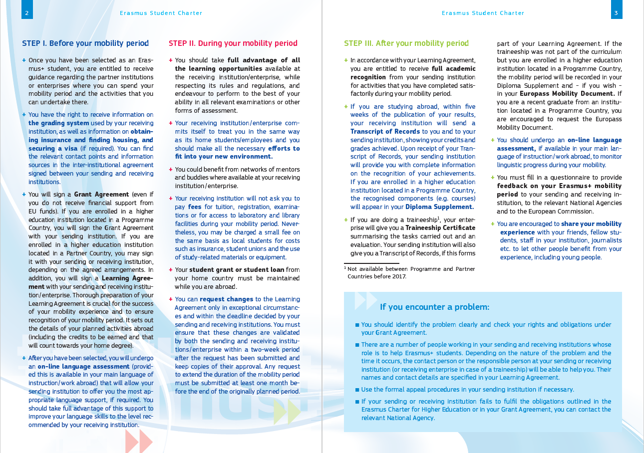

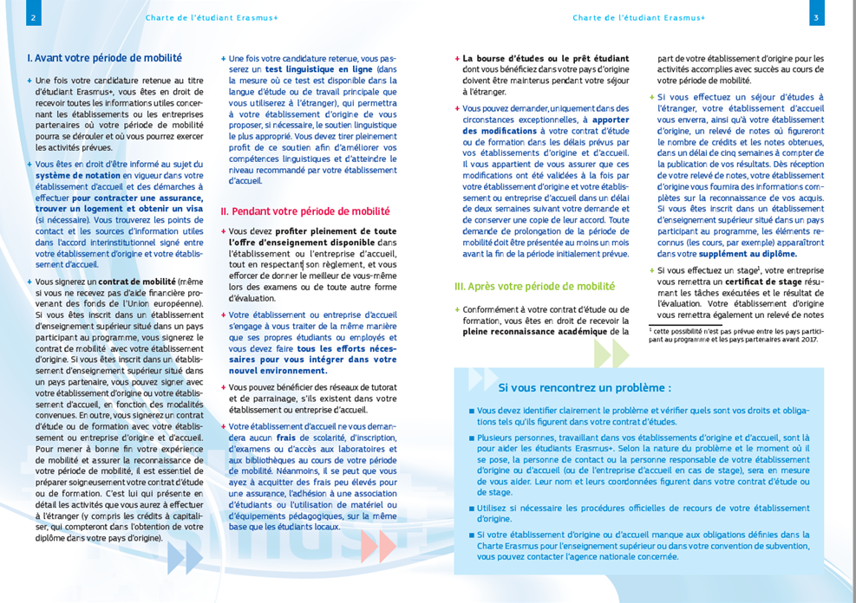
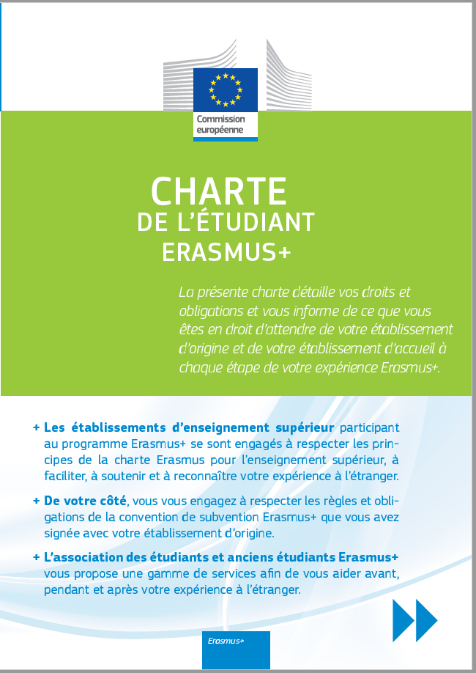

Nationality: country to which the person belongs administratively and that issues the ID card and/or passport. Nationalité : pays duquel la personne dépend administrativement et qui a délivré la carte d’identité et/ou le passeport.
Study cycle: Short cycle (EQF level 5) / Bachelor or equivalent first cycle (EQF level 6) / Master or equivalent second cycle (EQF level 7) / Doctorate or equivalent third cycle (EQF level 8). Cycles d’études : Cycle court (CEC niveau 5) / Licence ou équivalent 1er cycle (CEC niveau 6) / Master ou équivalent 2^{è} cycle (CEC niveau 7) / Doctorat ou équivalent 3^{è} cycle (CEC niveau 8).
Field of education: The ISCED-F 2013 search tool available at http://ec.europa.eu/education/tools/isced-f_en.htm should be used to find the ISCED 2013 detailed field of education and training that is closest to the subject of the degree to be awarded to the student by the Sending Institution. Domaine d’études : L’outil de recherche CITE-F 2013 disponible sur http://ec.europa.eu/education/tools/isced-f_fr.htm devra être utilisé pour trouver le domaine d’études de la classification internationale type de l’Education (CITE) le plus proche du domaine d’études du diplôme préparé par l’étudiant dans l’établissement d’envoi.
Erasmus code: a unique identifier that every higher education institution that has been awarded with the Erasmus Charter for Higher Education (ECHE) receives. It is only applicable to higher education institutions located in Programme Countries. Code Erasmus : identifiant unique pour tout établissement d’enseignement supérieur titulaire de la charte Erasmus pour l’enseignement supérieur (ECHE). Concerne uniquement les établissements situés dans les pays participant au programme.
Contact person: person who provides a link for administrative information and who, depending on the structure of the higher education institution, may be the departmental coordinator or works at the international relations office or equivalent body within the institution. Personne de contact : personne pouvant fournir des informations d’ordre administratif et qui, selon le type d’établissement d’enseignement supérieur, peut être le coordinateur du programme ou une personne du service des relations internationales ou service équivalent.
An "educational component" is a self-contained and formal structured learning experience that features learning outcomes, credits and forms of assessment. Examples of educational components are: a course, module, seminar, laboratory work, practical work, preparation/research for a thesis, mobility window or free electives. Une « composante pédagogique » est une expérience d’apprentissage structurée indépendante et formelle caractérisée par des résultats d’apprentissage, des crédits et des évaluations. Exemples : cours, module, séminaire, travail en laboratoire, travail pratique, préparation/recherche pour une thèse, fenêtre de mobilité ou cours facultatifs.
Course catalogue: detailed, user-friendly and up-to-date information on the institution’s learning environment that should be available to students before the mobility period and throughout their studies to enable them to make the right choices and use their time most efficiently. The information concerns, for example, the qualifications offered, the learning, teaching and assessment procedures, the level of programmes, the individual educational components and the learning resources. The Course Catalogue should include the names of people to contact, with information about how, when and where to contact them. Catalogue de cours : information détaillée, accessible et tenue à jour des formations proposées par l’établissement, disponible aux étudiants en amont de leur période de mobilité et pendant leurs études, qui leur permet d’effectuer les bons choix et de gérer leur emploi du temps de manière efficace. L’information concerne, par exemple, les qualifications proposées, les procédures d’apprentissage, d’enseignement et d’évaluation, le niveau des programmes, les composantes pédagogiques individuelles et les ressources d’apprentissage. Le catalogue de cours fera apparaître le nom des personnes de contact, ainsi que les modalités de prise de contact.
ECTS credits (or equivalent): in countries where the "ECTS" system is not in place, in particular for institutions located in Partner Countries not participating in the Bologna process, "ECTS" needs to be replaced in the relevant tables by the name of the equivalent system that is used, and a web link to an explanation to the system should be added. Crédits ECTS (ou crédits équivalents) : pour les pays dans lesquels le système ECTS n’est pas encore mis en place, en particulier dans les établissements situés dans les pays partenaires ne participant pas au processus de Bologne, le système « ECTS » devra être remplacé dans tous les tableaux par le nom du système équivalent, accompagné d’un lien vers le site internet sur lequel des informations complémentaires sur le système équivalent sont disponibles.
Level of language competence: a description of the European Language Levels (CEFR) is available at: https://europass.cedefop.europa.eu/en/resources/european-language-levels-cefr Niveau de compétence linguistique : information sur le Cadre Européen Commun de Référence pour les langues (CECR) disponible sur : https://europass.cedefop.europa.eu/en/resources/european-language-levels-cefr
Responsible person at the Sending Institution: an academic who has the authority to approve the Learning Agreement, to exceptionally amend it when it is needed, as well as to guarantee full recognition of such programme on behalf of the responsible academic body. The name and email of the Responsible person must be filled in only in case it differs from that of the Contact person mentioned at the top of the document. Personne responsable dans l’établissement d’envoi : un universitaire qui a autorité pour approuver les contrats pédagogiques, pour y apporter exceptionnellement des modifications si nécessaire, pour garantir leur pleine reconnaissance académique au nom de l’établissement universitaire responsable. Le nom et l’adresse mail de la personne responsable devront être indiqués uniquement dans le cas où ils diffèrent de ceux de la personne de contact indiquée au début du document.
Responsible person at the Receiving Institution: the name and email of the Responsible person must be filled in only in case it differs from that of the Contact person mentioned at the top of the document. Personne responsable dans l’établissement d’accueil : le nom et l’adresse e-mail de la personne responsable devront être indiqués uniquement dans le cas où ils diffèrent de ceux de la personne de contact indiquée au début du document.
Reasons for exceptional changes to study programme abroad (choose an item number from the table below): Reasons for deleting a component Reason for adding a component 1. Previously selected educational component is not available at the Receiving Institution 5. Substituting a deleted component 2. Component is in a different language than previously specified in the course catalogue 6. Extending the mobility period 3. Timetable conflict 7. Other (please specify) 4. Other (please specify) Motifs des modifications exceptionnelles apportées au programme de mobilité d’études (choisir parmi les éléments du tableau ci-dessous) : Motif de suppression d’une composante pédagogique Motif d’ajout d’une composante pédagogique 1. La composante préalablement choisie n’est pas disponible dans l’établissement d’accueil 5. Remplacement d’une composante supprimée 2. La composante est enseignée dans une langue différente de celle indiquée dans le catalogue de cours 6. Prolongation de la période de mobilité 7. Autre (merci de préciser) 3. Problème d’emploi du temps 4. Autre (merci de préciser)

